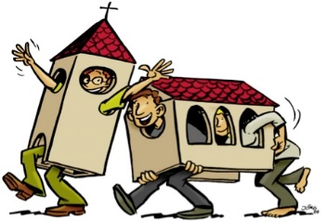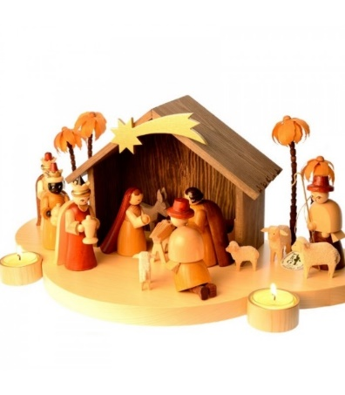****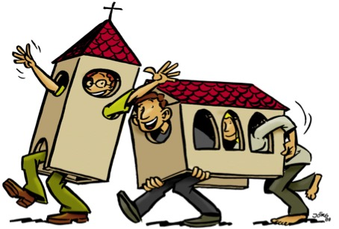

**NOËL**

Nous te confions aussi une autre **mission** !

Avec ta photo, nous ferons un beau tableau que nous joindrons à la crèche de ton église.

Et déjà nous te disons : BRAVO !

 Pour préparer Noël, tu vas peut-être réaliser une **crèche** chez toi.

Nous te proposons de la prendre **en photo** et de l’envoyer à l’adresse mail :

[doyennetalmontsthilaire-catechese@diocese85.org](mailto:doyennetalmontsthilaire-catechese@diocese85.org),

pour qu’elle paraisse à côté des crèches d’autres enfants !